МИНИСТЕРСТВО ОБРАЗОВАНИЯ РЕСПУБЛИКИ БЕЛАРУСЬ
БЕЛОРУССКИЙ ГОСУДАРСТВЕННЫЙ УНИВЕРСИТЕТ
ФАКУЛЬТЕТ ПРИКЛАДНОЙ МАТЕМАТИКИ И ИНФОРМАТИКИ
Кафедра компьютерных технологий и систем

Лабораторная работа 3. Базовые растровые алгоритмы

Отчет

Выполнила:
Морозова Ксения Павловна, 3 курс, 2 группа
Руководитель:
Соловей Сергей Сергеевич, старший преподаватель

Минск, 2026
ОГЛАВЛЕНИЕ
1 Цель работы 3
2 Теоретическая часть 3
2.1 Глобальная пороговая обработка 3
2.1.1 Метод среднего значения 3
2.1.2 Метод Оцу (Otsu) 3
2.2 Высокочастотная фильтрация (повышение резкости) 4
3 Архитектура приложения 4
4 Ход работы 5
5 Результаты работы 6
6 Скриншоты 6
7 Вывод 11

1 Цель работы
Целью данной лабораторной работы является изучение, программная реализация и анализ базовых растровых алгоритмов построения отрезков и окружностей: пошагового алгоритма, алгоритма ЦДА (цифрового дифференциального анализатора), алгоритма Брезенхема для отрезка и алгоритма Брезенхема для окружности. В ходе работы необходимо разработать приложение с графическим интерфейсом, которое визуализирует работу алгоритмов на дискретной сетке, позволяет измерять временные характеристики их выполнения, а также реализовать дополнительный алгоритм Кастла-Питвея.

2 Теоретическая часть
Подавляющее большинство графических устройств являются растровыми. Экран представляет собой матрицу пикселей с целочисленными координатами. Поскольку провести идеально гладкую математическую линию на сетке из квадратов невозможно, задачей растровых алгоритмов является выбор таких пикселей, которые аппроксимируют (приближают) идеальную фигуру с минимальной визуальной погрешностью. Возникающий при этом ступенчатый эффект называется «лесенкой» (алиасингом, англ. aliasing).
Для демонстрации вычислений будем использовать отрезок с координатами $x_{0}=0$, $y_{0}=0$, $x_{1}=8$, $y_{1}=5$.

2.1 Пошаговый алгоритм
Пошаговый алгоритм (метод непосредственного вычисления координат) является наиболее простым. Определяется ведущая ось, вдоль которой отрезок имеет большее приращение (в нашем случае $dx=8$ больше $dy=5$, значит ведущая ось — $X$). По ведущей оси координата изменяется на единицу, а вторая координата вычисляется из уравнения прямой по двум точкам ($\frac{x-x_{0}}{x_{1}-x_{0}}=\frac{y-y_{0}}{y_{1}-y_{0}}$, $dx=x_{1}-x_{0}$, $dy=y_{1}-y_{0}$) и округляется до ближайшего целого.
Для $x=4$ идеальная координата $y=4*(5/8)=2.5$. При использовании стандартного математического округления Math.round(2.5) получаем $y=3$.
Ручной расчет: $(0,0)$, $(1,1)$, $(2,1)$, $(3,2)$, $(4,3)$, $(5,3)$, $(6,4)$, $(7,4)$, $(8,5)$.
Недостаток: содержит операции деления с плавающей точкой на каждом шаге, что медленно.

2.2 Алгоритм ЦДА (DDA — Digital Differential Analyzer)
Алгоритм также использует вещественную арифметику, но вычисляет приращения один раз. Количество шагов $steps=max\left(\left|dx\right|,\left|dy\right|\right)=8$. Приращения: $xInc=8/8=1.0$, $yInc=5/8=0.625$.
На каждом шаге к текущим координатам прибавляются приращения, а результат округляется.
Ручной расчет: $(0,0)$, $(1,0.625→1)$, $(2,1.25→1)$, $(3,1.875→2)$, $(4,2.5→3)$, $(5,3.125→3)$, $(6,3.75→4)$, $(7,4.375→4)$, $(8,5)$.
Недостаток: накопление погрешности при большом количестве шагов.

2.3 Алгоритм Брезенхема (отрезок)
Целочисленный алгоритм, не использующий операции деления. На каждом шаге выбирается между двумя соседними пикселями, минимизируя отклонение от идеальной прямой. Используется переменная ошибки $err$.
Начальное $err=dx-dy=8-5=3$.
На шаге x=4 алгоритм просчитывает знак ошибки и, в отличие от пошагового алгоритма, выбирает пиксель $(4,2)$, так как он математически ближе к идеальной прямой $y=2.5$. Разница между алгоритмами в пограничных ситуациях, когда дробная часть равна 0.5, является нормальной и демонстрирует разные подходы к округлению.

2.4 Алгоритм Брезенхема (окружность)
Использует свойство симметрии. Строится только одна восьмая часть окружности (первый октант), остальные 7 частей получаются отражениями относительно осей и диагоналей. Начальные значения: $x=0$, $y=R$, решающая переменная $d=3-2R$. Алгоритм работает исключительно с целыми числами.

2.5 Алгоритм Кастла-Питвея
Алгоритм строит код Ротштейна (строку из символов 'S' и 'D') для отрезка в первом октанте. Работает рекурсивно: переменные $x$ и $y$ уменьшаются до тех пор, пока не станут равны, на основе чего генерируется последовательность шагов. В данной работе реализован для всех октантов за счет отражений.

3 Архитектура приложения и используемые средства
Для выполнения работы использовался язык программирования Java, стандартная библиотека Swing для построения графического интерфейса. Среда разработки — IntelliJ IDEA.
В приложении реализованы следующие классы:
- Main — главный класс (наследник JFrame), собирает интерфейс.
- Point — класс для хранения целочисленных координат пикселя (x, y).
- Algorithms — утилитарный класс со статическими методами реализации четырех базовых алгоритмов.
- CastlePitway — реализация дополнительного алгоритма.
- GridPanel — кастомный компонент (наследник JPanel) для отрисовки сетки, осей, подписей и самих пикселей.
- ControlPanel — панель управления с полями ввода, выбором алгоритма и кнопкой.
Схема взаимодействия: Пользователь вводит координаты в текстовые поля и нажимает кнопку «Нарисовать» на панели ControlPanel. → ControlPanel перехватывает нажатие, считывает введенные данные, проверяет их на корректность (что введены числа) и вызывает метод onDraw у класса Main. → Класс Main (который является связующим звеном) фиксирует текущее время через System.nanoTime(), определяет, какой именно алгоритм выбрал пользователь, и вызывает соответствующий статический метод из класса Algorithms (или CastlePitway). → Класс Algorithms выполняет математические расчеты, генерирует список объектов Point (координаты пикселей) и возвращает его обратно в Main. → Main снова замеряет время, вычисляет разницу (время выполнения) и передает её обратно в ControlPanel для отображения в нижней панели. → Одновременно с этим Main передает полученный список точек в GridPanel. → GridPanel вызывает метод repaint(), очищает экран, заново отрисовывает сетку, оси координат и поверх них рисует красные квадраты (пиксели) в соответствии с полученными координатами.
Коротко: Пользователь → ControlPanel → Main → Algorithms → GridPanel.
Такое разделение позволяет легко добавлять новые алгоритмы (достаточно написать метод в Algorithms и добавить строчку в Main), не переписывая код графического интерфейса.

4 Ход работы
Графический интерфейс разделен на две зоны: сверху — панель управления, по центру — рабочая область.
Привязка координат к сетке
Каждый пиксель визуализируется как закрашенный квадрат сетки. Начало координат (0,0) расположено ровно в центре экрана. Ось Y направлена математически вверх. Вокруг нуля отображаются как положительные, так и отрицательные координаты.
Масштабирование
С помощью элемента JSpinner на панели управления можно изменять размер одной клетки (от 5 до 60 пикселей), что позволяет детально рассмотреть работу алгоритма.
Время выполнения
Для замера времени используется System.nanoTime(), которое фиксируется до и после вызова метода алгоритма. Результат в наносекундах выводится на панели.
Ввод данных
При выборе алгоритма для окружности поля координат автоматически переключаются на ввод центра (cx, cy) и радиуса (R).

5 Результаты работы и скриншоты

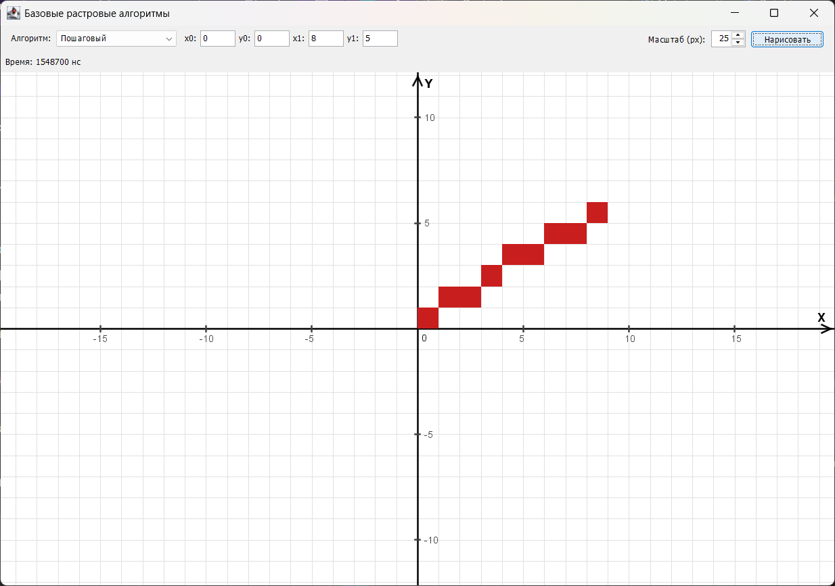
Рисунок 6.1 — Главное окно приложения с построенным пошаговым алгоритмом отрезком (0,0) - (8,5)
На рисунке 6.1 продемонстрирована визуализация работы пошагового алгоритма. Видно, как целочисленные координаты привязаны к дискретной сетке. Начало координат (0,0) располагается в центре экрана. Каждый закрашенный красный квадрат — это один пиксель. Отрисовка точки с координатами $(x,y)$ смещает ее от центра на $x$ клеток вправо и на $y$ клеток вверх. Отрицательные значения смещают точку в противоположные стороны (влево по $y$ и вниз по $y$).
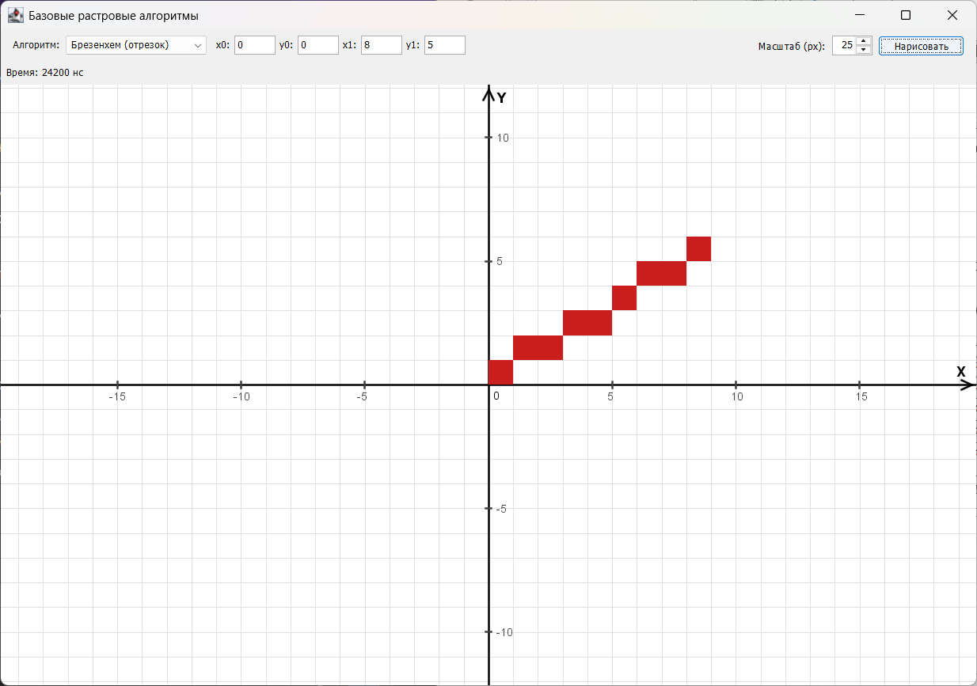
Рисунок 6.2 — Главное окно приложения с построенным алгоритмом Брезенхема отрезком (0,0) - (8,5)
На рисунках 6.1 и 6.2 можем видеть пограничный случай, когда линия проходит ровно через центр клетки. На примере отрезка (0,0) - (8,5) получается, что на четвертом шаге (при x=4) идеальная координата y равна 2.5. Пошаговый алгоритм и ЦДА используют Math.round и округляют это значение до 3. А алгоритм Брезенхема работает через накопление ошибки и в этой ситуации выбирает 2. Оба варианта математически допустимы, но Брезенхем гарантирует минимальное отклонение от идеальной прямой, при этом работая в разы быстрее за счет целочисленной арифметики.
На рисунке 6.1 можем видеть, что при x=4 у Пошагового закрашена клетка (4,3), а у Брезенхема на рисунке 6.2 — (4,2). Оба алгоритма дают допустимую погрешность, но Брезенхем выбрал пиксель, который ближе к идеальной прямой.
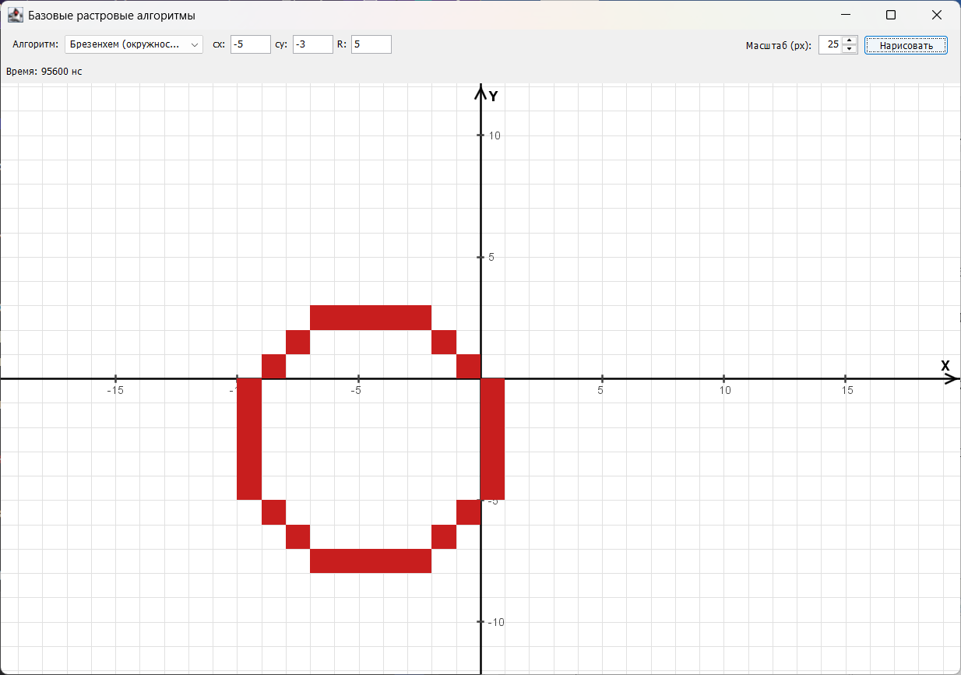
Рисунок 6.3 — Окружность с центром в отрицательных координатах
На рисунке 6.3 показано, что алгоритм корректно строит окружность с отрицательными координатами центра. Восьмикратная симметрия позволяет строить всю фигуру очень быстро.

6 Временные характеристики
Были проведены замеры по минимальному времени выполнения из ~20 последовательных запусков для каждого алгоритма. В качестве теста использовался отрезок (-50,-30) - (50, 30) и окружность с R=5000 и центром в (0,0).
Алгоритм | Время (нс) | Время (мс)
Пошаговый | ~ 35000 нс | 0.0350 мс
ЦДА | ~ 34900 нс | 0.0349 мс
Брезенхем (отрезок) | ~ 24200 нс | 0.0242 мс
Брезенхем (окружность) | ~ 310900 нс | 0.3109 мс
Анализ: Целочисленный алгоритм Брезенхема ожидаемо работает быстрее алгоритмов, использующих вещественную арифметику (Пошагового и ЦДА), поскольку он избегает операций деления и округления (Math.round), которые являются ресурсоемкими. Алгоритм Брезенхема для окружности также показал высокую скорость, так как за счет использования симметрии вычисляет только одну восьмую часть фигуры.

7 Вывод
В ходе лабораторной работы были изучены и программно реализованы четыре базовых растровых алгоритма: пошаговый, ЦДА, Брезенхем для отрезка и Брезенхем для окружности, а также дополнительно освоен алгоритм Кастла-Питвея.
Разработано приложение, которое наглядно иллюстрирует, что из-за дискретности растра при проведении линий возникает «лесенка». Разные алгоритмы по-разному аппроксимируют линию: например, на отрезке (0,0)-(8,5) пошаговый алгоритм округляет 2.5 до 3, а Брезенхем выбирает 2.
Замеры времени подтвердили теоретическую эффективность алгоритмов Брезенхема: работая только с целыми числами, они выполняются в разы быстрее вещественных алгоритмов и не накапливают погрешность. Пошаговый алгоритм наиболее прост для понимания, но наименее эффективен вычислительно. Алгоритм Брезенхема для окружности использует свойство симметрии, честно строя лишь 1/8 фигуры.

